****5月15日动态

星期四 天气： 晴天 出勤人数：23人

**观察一：户外活动—好玩的混龄游戏**

阳光洒落的户外美人鱼滑滑梯，这里成了孩子们的欢乐天地。瞧，**高梓歆、户亚玥，胡希瑶、蒋婉柔，彭鑫奕、苏媛、唐可一、仲思齐、王梓雯、蔡松霖、陈煦、胡皓霆、李哲、查慧如、汪子恒，**稳稳坐在滑梯上，眼神专注，似在酝酿一场勇敢的“滑行冒险”。一旁**王晔、肖宸锡、王宇尧、邢永望，郑诗俊、沈星延、刘芃泽**在攀爬，空气中满是童真与期待，简单的游乐时光，也能拼凑出童年最美的模样。

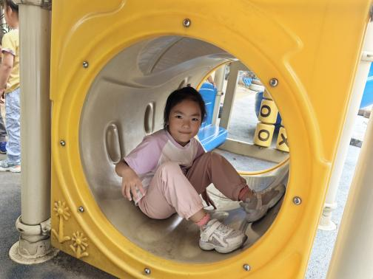 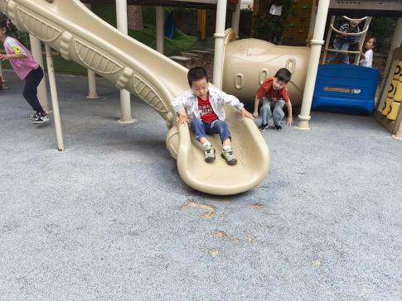 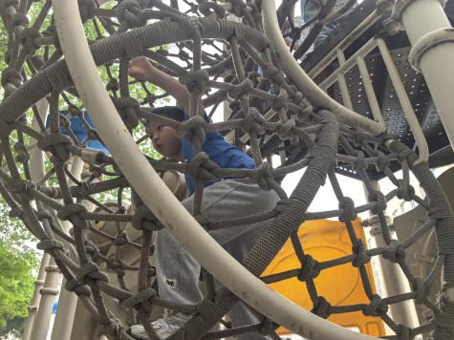

**观察二：集体活动—美术《手型想象画》**

本次活动将通过多种方式的手形表演，使幼儿在轻松愉悦的游戏式的活动中产生丰富联想，并通过描绘、添画等方式，将借助手形联想到的形象表达出来，这些手形进行想象并相应的添画后可以变出各种物体，如：小白兔、螃蟹、孔雀等，在变化与想象中体会简单的、变化的手形带给我们的无穷乐趣。**高梓歆、户亚玥，胡希瑶、彭鑫奕、苏媛、唐可一、仲思齐、王梓雯、蔡松霖、陈煦、胡皓霆、慧如、王晔、肖宸锡、王宇尧、邢永望，郑诗俊、沈星延**能对不同手的造型进行大胆想象、添画，体验手形想象及与同伴合作的快乐。

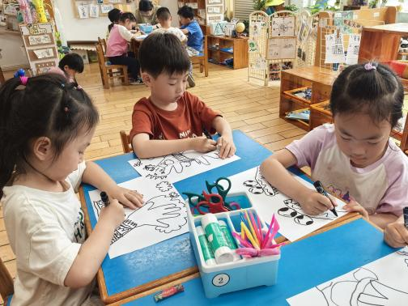 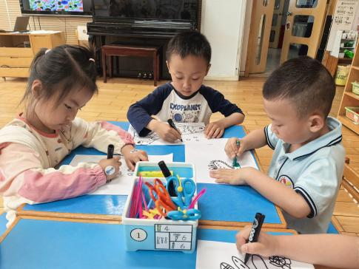 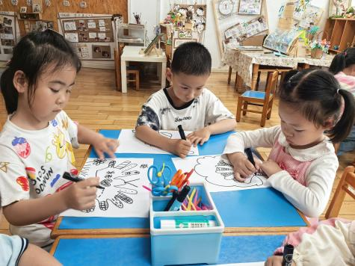

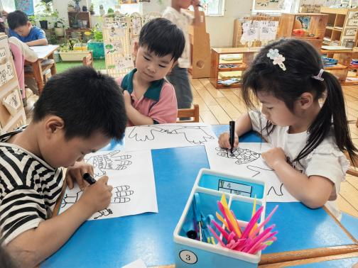 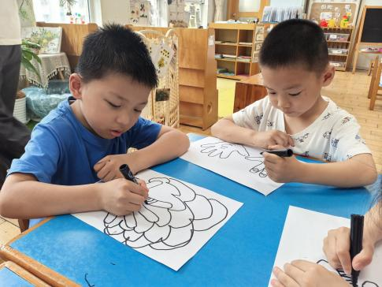 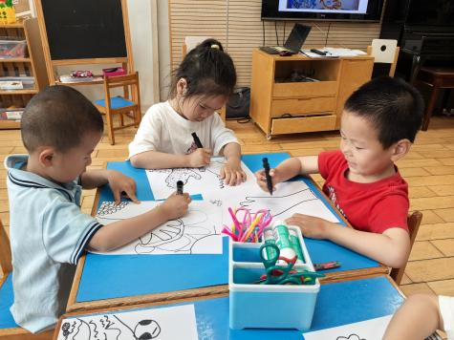

**观察三：区域游戏—我会遵守游戏规则**

每个区域和游戏材料都有其规则与玩法，孩子们在自由选择区域的基础上，与同伴选择材料自主游戏。大部分小朋友都能遵守游戏规则，只有**李哲、汪子恒、邢永望，刘芃泽**小朋友，在游戏的时候还是要多一分专注和仔细喔！

